平成29年10月１日は、就業構造基本調査
大阪府総務部統計課 人口･労働グループ
《詳細は、大阪府ホームページに掲載しています。http://www.pref.osaka.lg.jp/toukei/chousa/shuugyou.html 》
今年は、５年に１度の就業構造基本調査の実施年です。
統計課からのお知らせ

ふだん仕事をしているかどうか、就業に関する希望や育児・介護の状況などについて、８月下旬から10月にかけて調査を実施し、その結果は雇用施策や経済政策などの基礎資料となります。
この調査は、国が実施する統計調査のうち、統計法により特に重要なものとされる「基幹統計調査」です。
今回の調査から、パソコンやスマートフォン、タブレット端末などで回答できる「オンライン調査」が全国で実施されます。
８月下旬以降、統計調査員が 皆さまの世帯を伺いますので、 ご回答をよろしくお願いします

調査の期日
平成29年10月１日現在で実施します。
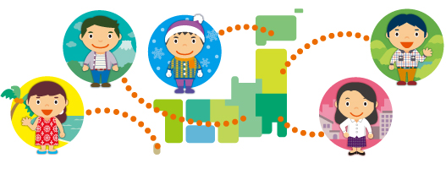
調査の対象
統計理論に基づき無作為に選ばれた全国の約52万世帯、大阪府では約17,000世帯の15歳以上の世帯員が対象となります。
調査事項
次のような事柄について調査します。
● すべての人について
男女の別、出生の年月、教育の状況、育児・介護の有無など
● ふだん仕事をしている人について
雇用契約期間、仕事内容、1週間あたりの就業時間、現職に就いた理由など
● ふだん仕事をしていない人について
就業希望の有無、希望する職種、求職活動の有無など
調査の方法
都道府県知事又は市区町村長が任命した調査員が世帯に調査票を配布し、インターネットによる回答又は記入済みの調査票を回収する方法により行います。
結果の公表
調査の結果は、平成30年７月末日までに、インターネットを利用する方法等により公表される予定です。
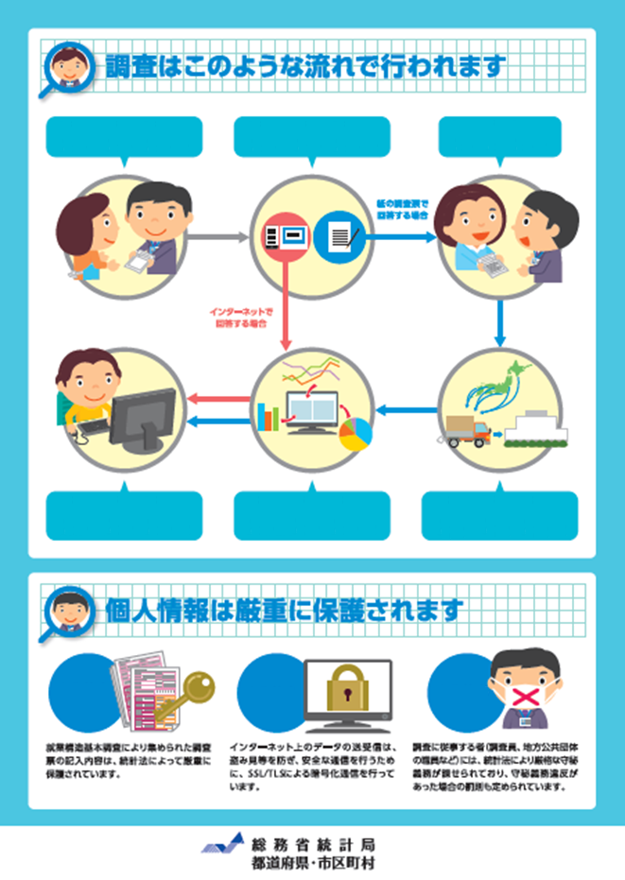
調査員が全国の約52万世帯に
調査票の記入のお願いに伺います。
インターネットか、紙の調査票か、
回答方法を選択いただけます。
調査員が調査票の改修に
伺います。
集計結果はインターネットで公表されるほか、テレビ・冊子でも発表されます。
調査票に記入された内容は、厳重な情報管理体制のもと、コンピューターで集計されます。
集められた調査票は、市区町村へ提出された後、都道府県へ送られ、最終的に総務省統計局へ送られます。
調査票
の保護
暗号化
通信
守秘義務
総務省統計局
都道府県・市区町村
紙の調査票で回答する場合
調査に従事する者（調査員、地方公共団体の職員など）には、統計法により厳格な守秘義務が課せられており、守秘義務違反があった場合の罰則も定められています。
インターネット上のデータ送受信は、盗み見等を防ぎ、安全な通信を行うために、SSL/TLSによる暗号化を行っています
就業構造基本調査により集められた調査票の記入内容は、統計法によって厳重に保護されています
インターネットで回答する場合
パソコンやスマートフォンでも回答できます！

